今日动态
第十九周 1月9日 星期五 晴

一、晨间来园
出勤：今日来园21人
今天幼儿开开心心走进幼儿园。孩子们都能高高兴兴地和老师、同伴打招呼。老师们也热情地迎接每一位小朋友，整个幼儿园充满了欢声笑语，充满了生机和活力。

二、区域游戏
今天的区域游戏环节，孩子们自主选择游戏内容，左烽佑、张文泽、贾栩然、邓江宁、陈意、杨子沐、洪开澈、田初阳、李兴宸、沈恒熠、徐鲲、汪思宇、唐艺芯、邵清玥、张静彤、王悦宁、胡嘉芯、焦欣桐、谢芃煜、黄子苏、颜婉瞳小朋友能够遵守游戏规则，和小朋友友好相处。
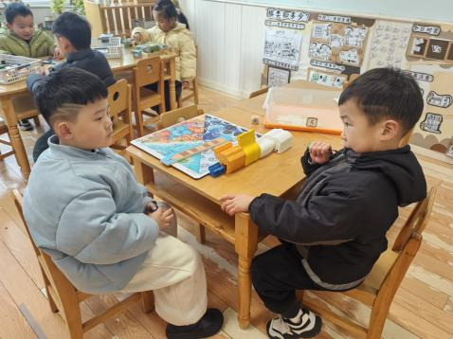
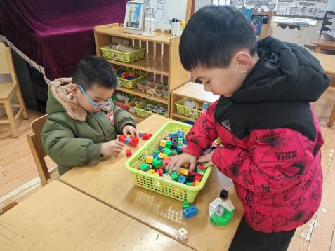
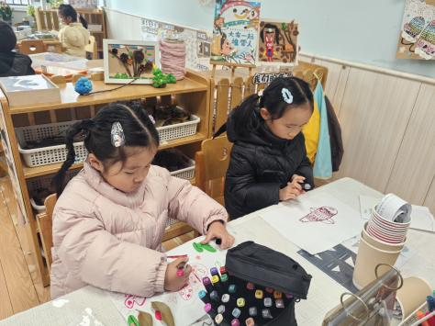

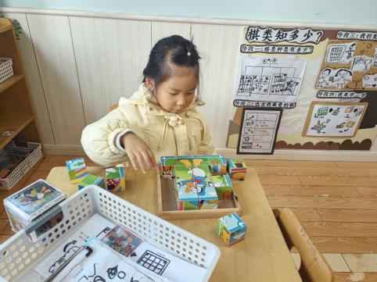
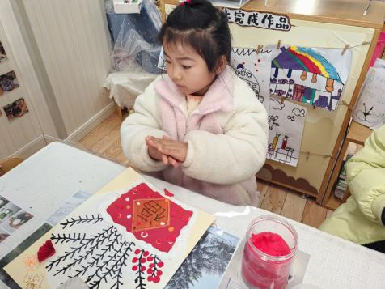
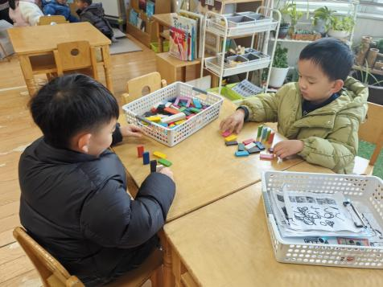

- 户外活动
今天的户外活动孩子们一起玩了好玩的球，孩子们在拍球过程中表现得非常积极。有的孩子已经
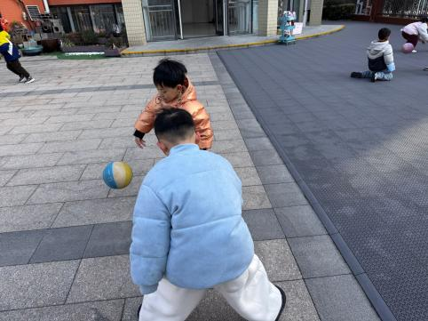
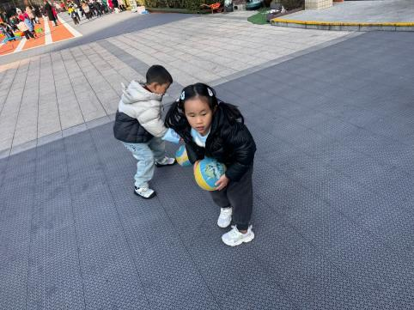
能够连续拍球多次，动作协调且富有节奏感；有的孩子还在努力练习，但他们并没有气馁，而是一次又一次地尝试。
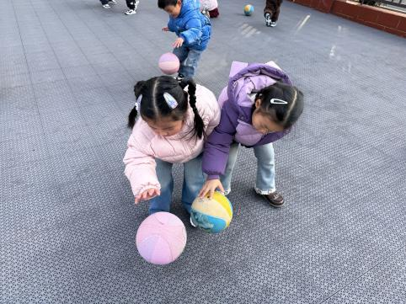

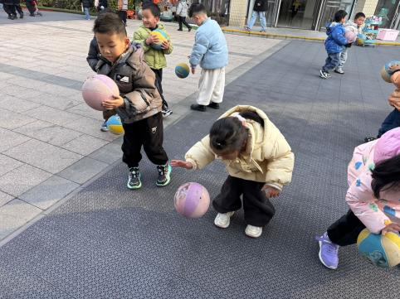
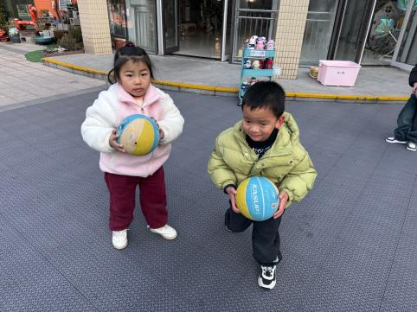
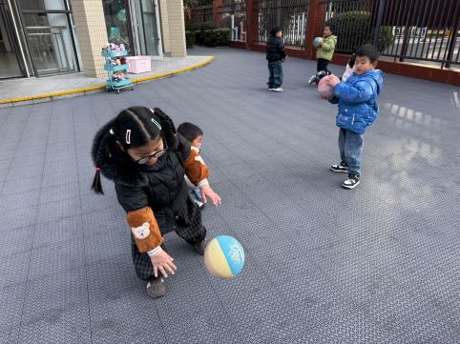

- 集体活动《谁在皮球里》
皮球里住着谁，是多么有趣的问题啊！这能大大激发幼儿的想象力和创造力，更能激发幼儿学习的欲望，了解空气对皮球运动状态的作用。空气是游戏的好伙伴，它会住在皮球里、气球里、空盒子里……本次活动借助皮球游戏与故事悬念，将抽象的空气概念具象化，有效激发幼儿好奇心与探究欲。通过多次玩皮球，结合具体情境观察、比较，引导幼儿理解是空气让皮球能够运动。
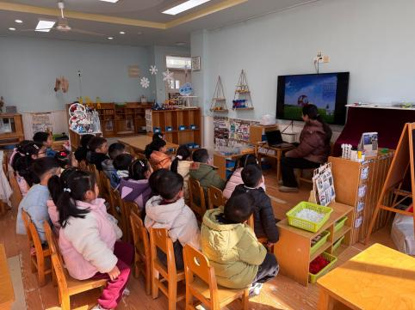
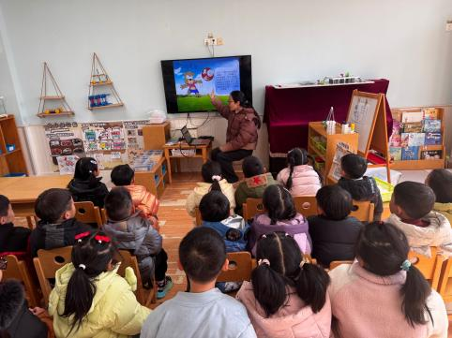
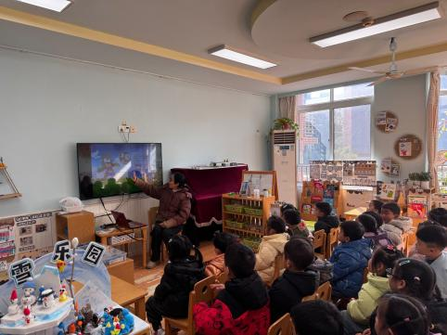

左烽佑、张文泽、贾栩然、邓江宁、陈意、杨子沐、洪开澈、田初阳、李兴宸、沈恒熠、徐鲲、汪思宇、唐艺芯、邵清玥、张静彤、王悦宁、胡嘉芯、焦欣桐、谢芃煜、黄子苏、颜婉瞳小朋友欣赏故事，对皮球的动态——蹦、滚、飞产生兴趣。通过观察、比较知道空气住在皮球里，理解空气对皮球运动状态所起的作用。在玩球和大皮球游戏活动中，感知玩球的乐趣。

五、温馨提示
请家长做好幼儿的冬季卫生保健工作。
冬季天气寒冷，请及时为孩子增添衣物，防止着凉感冒。同时，要注意孩子的个人卫生，勤洗手、勤换衣，保持室内空气流通。在饮食方面，督促孩子多吃蔬菜水果，保证营养均衡，增强身体免疫力。另外，如果孩子身体出现不适，请及时告知老师并带孩子就医。
